Centaurea scabiosa s.l. , Gewöhnliche Skabiosen-Flockenblume
[Asteraceae, Korbblütler]

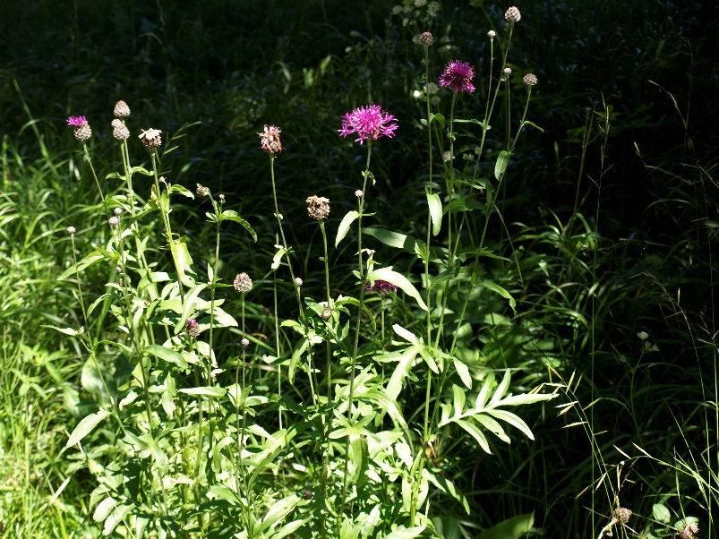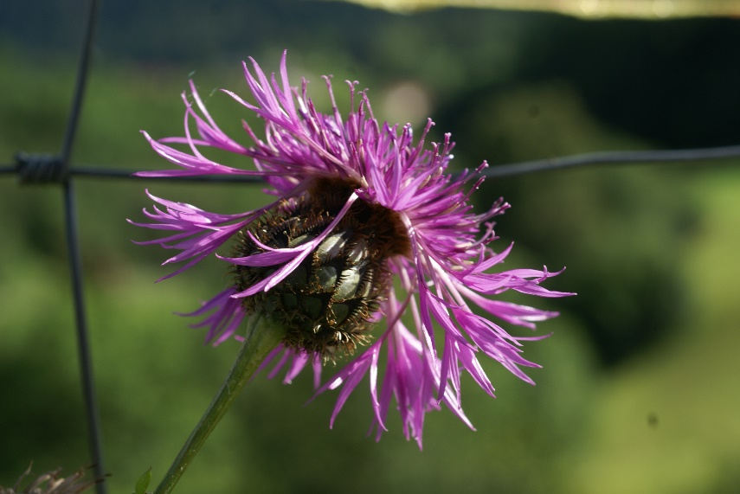

Merkmale: Dieser ausdauernde Hemikryptophyt erreicht ein Höhe von 30-120(150) cm.
Die ledrig-derben Laubblätter sind 1-2-fach fiederteilig, die Abschnitte sind oval bis schmal-lanzettlich.
Die einzelnen Blütenköpfe haben purpurrot Kronblätter und die Blütenhülle trägt schwarze Anhängsel, an den einzelnen Hüllblättern. Diese haben jederseits 5-15 Fransen.
Die Früchte haben einen Pappus.
Ökologie: Centaurea scabiosa s.l. ist eine kalk- und wärmeliebende Art, die in Halbtrockenrasen und trockenen Magerwiesen vorkommt.
Blütezeit: Juni bis August (Oktober)
Höhenstufe: collin bis montan (subalpin) Unterart
Rote Liste Nordtirol¹: LC
Rote Liste Osttirol¹: LC
Rote Liste Österreich²: LC
L | T | K | F | R | N | S
7 | i | i | 4 | 8 | 4 | 0

Zeigerwerte:

